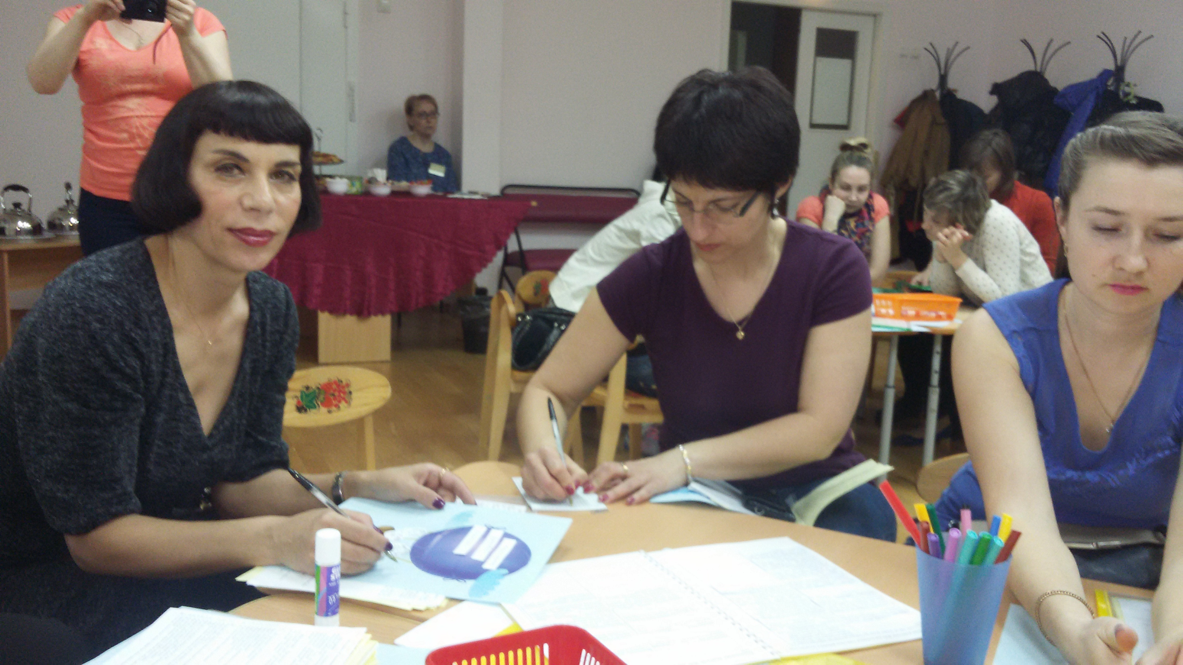
25 апреля 2018 года в ДОУ № 94 состоялся городской семинар- практикум «Профилактика нарушений психофизического здоровья детей и педагогов в ДОО». В нем приняла участие Власова Марина Павловна- инструктор по физической культуре МАДОУ д/с № 472. Педагоги были разделены на две группы, которым давались различные задания. Необходимо было проявить творчество и смекалку. Интересно было слушать выступления педагогов ДОУ № 94, играть в игры. Познакомиться со спортивным интересным оборудованием, побывать в соляной комнате. Вообщем все было поучительно и интересно. Хочется отметить гостиприимство хозяев семинара.
